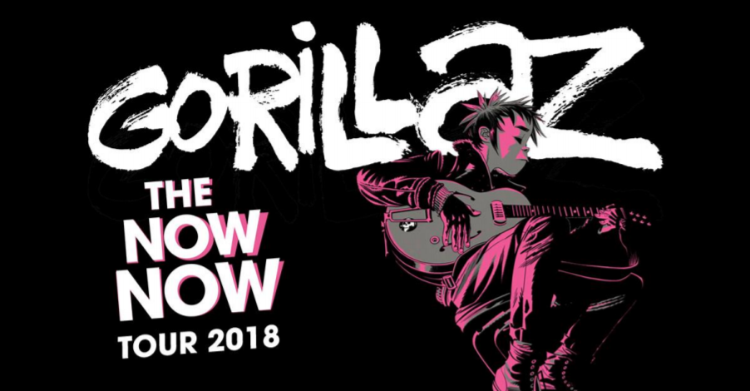
GORILLAZ CERRARÁ SU GIRA MUNDIAL EN LA CIUDAD DE MÉXICO
24 DE OCTUBRE DE 2018 – PALACIO DE LOS DEPORTES
Preventa Citibanamex: 29 y 30 de agosto
Venta General: 31 de agosto
Ciudad de México, miércoles 22 de agosto de 2018.- Hoy OCESA anuncia uno de los regresos más esperados del año: Gorillaz en vivo en el Palacio de los Deportes. Tras visitar Montreal, Toronto, Nueva York, Boston, Chicago y Los Angeles, el grupo virtual terminará su gira “The Now Now World Tour” con un único concierto especial, el 24 de octubre de 2018 en la Ciudad de México. Los boletos estarán disponibles en Preventa Exclusiva para tarjetahabientes Citibanamex los días 29 y 30 de agosto, y en la Venta General a partir del 31 de agosto a través de Ticketmaster en www.ticketmaster.com.mx y por teléfono el 53-25-9000.
Después de una actuación histórica ante 80 mil personas en el Festival Vive Latino pasado, el público mexicano se quedó con ganas de más, ahora ha llegado una nueva oportunidad: un concierto en solitario del cantante 2D, el bajista Murdoc (reemplazado temporalmente por el miembro de la Banda Gangrena Ace), la guitarrista Noodle y el baterista Russel Hobbs.
Creados por Damon Albarn y Jamie Hewlett, su aclamado álbum debut fue lanzado en 2001. Los siguientes álbumes de la banda ganadora del BRIT y Grammy son Demon Days (2005), Plastic Beach (2010), The Fall (2011), Humanz (2017) y The Now Now (2018). Como un fenómeno verdaderamente global, Gorillaz ha encabezado las listas de éxitos en todo el mundo y recorrió el mundo desde San Diego hasta Siria, recogiendo cientos de millones de reproducciones y ventas récord en el camino. Gorillaz ha logrado el éxito en formas totalmente innovadoras, ganando numerosos premios, incluido el codiciado Honor a la Creatividad de Jim Henson, y son reconocidos por El Libro Guinness de los Records Mundiales como el Acto Virtual Más Exitoso del planeta.
En contraste con el elenco de personajes que se unieron a la fiesta apocalíptica lanzada por Damon Albarn y su equipo de dibujos animados en HUMANZ nominado por múltiples GRAMMY el año pasado, The Now Now ve a la banda evitando en gran medida estrellas invitadas, regresando al núcleo de la banda con el soñador de cabello azulado y dulce 2D en las voces; la inteligencia aguda de Noodles y su estilo japonés en la guitarra; El filósofo nacido en Brooklyn y que canta detrás de la batería Russel Hobbs. Y con Murdoc Niccals temporalmente indispuesto, los deberes de bajo en el nuevo álbum han sido retomados por el antiguo miembro de la banda Gangrena (de las Chicas Súper poderosas) Ace.
El ahora es AHORA, y esta es la única oportunidad de presenciar a la banda virtual más importante del mundo, en la última fecha de su gira mundial, así que adquiere tus boletos en la Preventa exclusiva para titulares de tarjetas Citibanamex el 29 y 30 de agosto, o en la Venta General comenzando el viernes 31 de agosto a través de Ticketmaster en www.ticketmaster.com.mx y por teléfono al 53-25-9000.
Para obtener más información sobre las fechas de The Now Now Tour, visite: http://www.gorillaz.com/tour/
Para información local, vaya a: www.ocesa.com.mx

